附件
湖南农业大学报考点网上确认需上传材料及标准
所有在湖南农业大学（4307）报考点参加网上确认的考生均须上传第一、二、三以及第十项材料，并需根据本人报考身份的实际情况如实选择上传第四项至第九项材料。
特别提醒：考生提交材料务必真实、有效，并符合标准要求。如因提供虚假材料导致考生本人后续不能参加考试、不能录取等后果均由考生本人承担。
一、准考证照片

本人近三个月内正面、免冠、无妆、不戴眼镜、彩色电子证件照（白色背景，用于准考证照片）。照片要求：
1、仅支持jpg或jpeg格式，建议大小不超过10M，宽高比例3:4；
2、正脸头像，人像水平居中，人脸的水平转动角，倾斜角，俯仰角应在+10度之内。眼睛所在位置距离照片上边沿为图像高度的30%-50%之间。头像左右对称。姿态端正，双眼自然睁开并平视，耳朵对称，嘴唇自然闭合,左右肩膀平衡，头部和肩部要端正且不能过大或过小，需占整张照片的比例不小于2/3；
3、脸部无遮挡，头发不得遮挡脸部、眼睛、眉毛、耳朵或造成阴影，要露出五官；
4、照明光线均匀，脸部、鼻部不能发光，无高光、光斑，无阴影、红眼等；
5、人像对焦准确、层次清晰，不模糊;
6、不得化妆，不得佩戴眼镜、隐形眼镜、美瞳拍照；
7、图像应真实表达考生本人近期相貌，照片内容要求真实有效，不得做任何修改（如不得使用PS等照片编辑软件处理，不得对人像特征(如伤疤、痣、发型等)进行技术处理，不得用照片翻拍）；
8、请务必谨慎上传符合上述全部要求的照片，否则会影响审核。
二、本人手持身份证照片
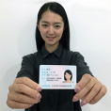
照片要求：
1、仅支持jpg或jpeg格式，建议大小不超过10M；
2、拍摄时，手持本人身份证，将持证的手臂和上半身整个拍进照片。姿态端正，双眼自然睁开并平视，耳朵对称，嘴唇自然闭合,左右肩膀平衡，头部和肩部要端正；
3、脸部无遮挡，头发不得遮挡脸部、眼睛、眉毛、耳朵或造成阴影，要露出五官；
4、确保身份证上的所有信息清晰可见、完整（没有被遮挡或者被手指捏住）；
5、照明光线均匀，脸部、鼻部不能发光，无高光、光斑，无阴影、红眼等；
6、人像对焦准确、层次清晰，不模糊;
7、不得化妆，不得佩戴眼镜、隐形眼镜、美瞳拍照；
8、图像应真实表达考生本人近期相貌，照片内容要求真实有效，不得做任何修改(如不得使用PS等照片编辑软件处理，不得对人像特征(如伤疤、痣、发型等)进行技术处理，不得用照片翻拍) ;
9、请务必谨慎上传符合上述全部要求的照片，否则会影响审核。
三、本人有效身份证原件正反面照片
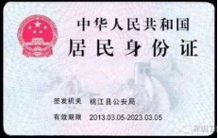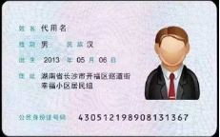
分正、反面两张分别上传，请确保身份证边框完整，字迹清晰可见，亮度均匀，文字正向显示。
四、网上报名学历学籍校验未通过的应届本科毕业生（包括普通高校、成人高校、普通高校举办的成人高等学历教育应届本科毕业生）还需上传本人学生证封面、首页或上传“中国高等教育学生信息网”的《教育部学籍在线验证报告》。
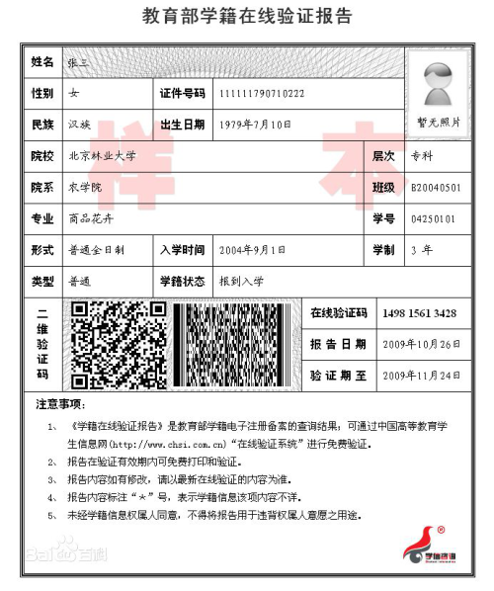
五、网上报名学籍校验未通过且未取得毕业证的高等教育自学考试本科考生，另须上传证明自考生身份的材料（考绩卡（证）、准考证、盖章的成绩单等）。
六、网上报名学历校验未通过的往届毕业生，另须上传毕业证书、学位证书照片以及“中国高等教育学生信息网”的《教育部学历证书电子注册备案表》或《中国高等教育学历认证报告》，或教育部留学服务中心出具的《国外学历学位认证书》（限境外获得学历证书的考生）。
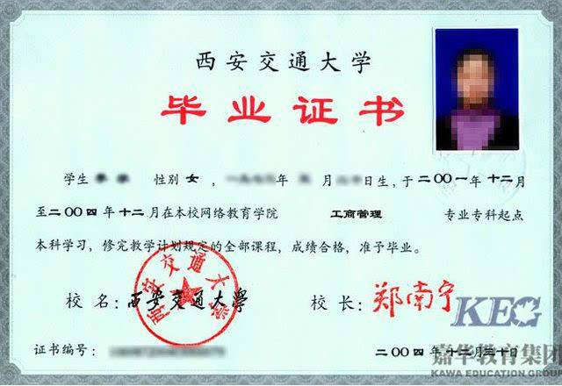
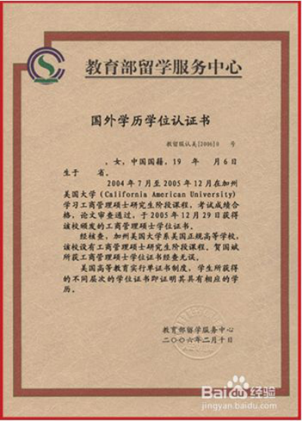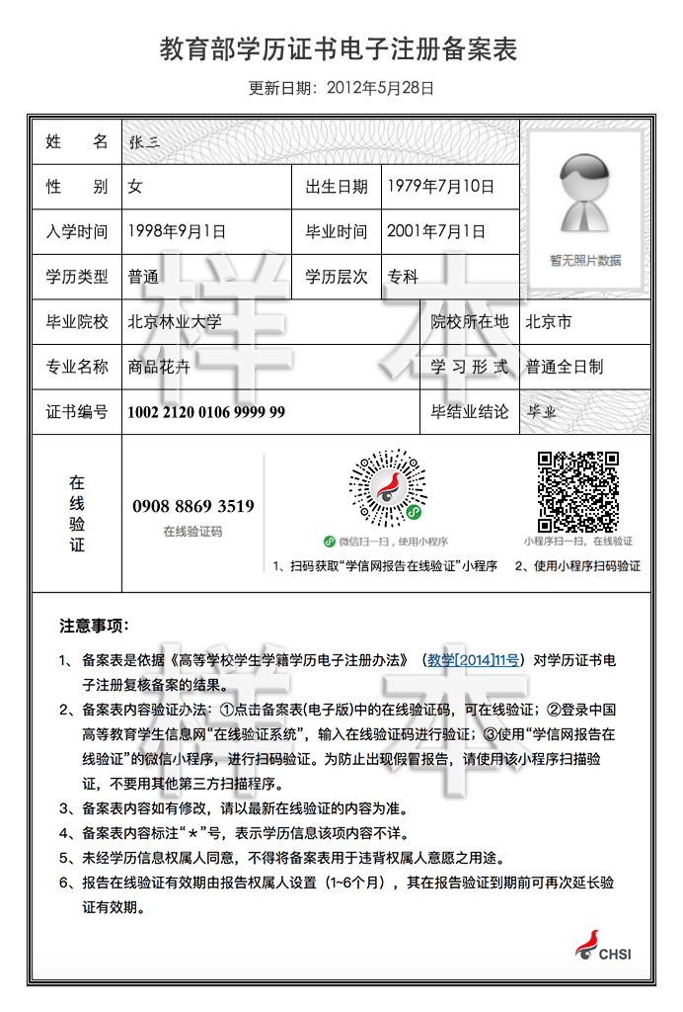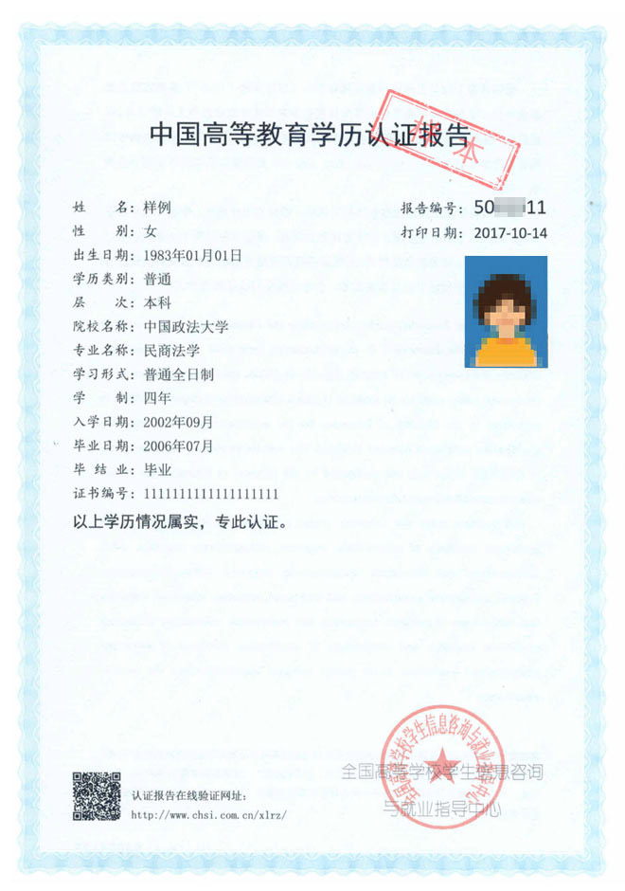
七、报考“退役大学生士兵专项硕士研究生招生计划”的考生，另须上传本人《入伍批准书》和《退出现役证》。
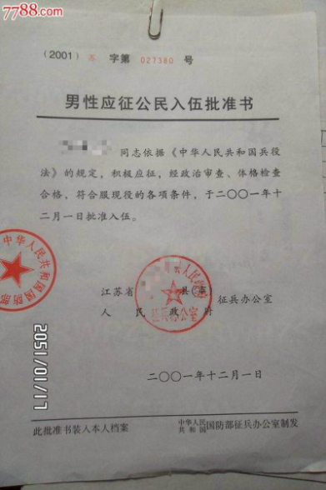
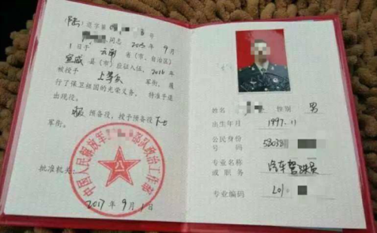
八、现役军人考生另须上传军人身份证件。
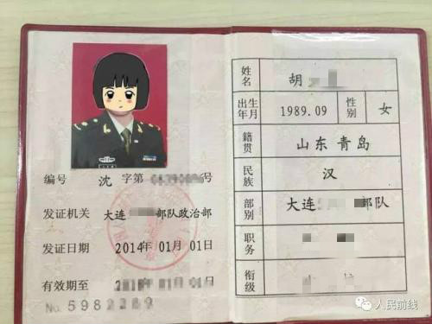

九、考生姓名等身份信息曾变更者，另须上传户口本首页、索引页及个人单页（内含曾用名，集体户口仅提供首页及个人单页），或公安机关出具的变更证明。
十、因疫情防控常态化要求，所有考生网上确认时均需上传本人当天的居民健康卡截图（网上确认时考生在省外者，以当地健康检测码为准）。

